**La Protection de l’Environnement**

1. **Définition**

La notion d'environnement naturel, souvent désignée par le seul mot « environnement », a beaucoup évolué au cours des derniers siècles et tout particulièrement des dernières décennies. L'environnement est compris comme l'ensemble des composants naturels de la planète Terre, comme l'air, l'eau, l'atmosphère, les roches, les végétaux, les animaux, et l'ensemble des phénomènes et interactions qui s'y déploient, c'est-à-dire tout ce qui entoure l'Homme et ses activités.

1. **Cycle de vie d’un produit**
   1. **Schéma**

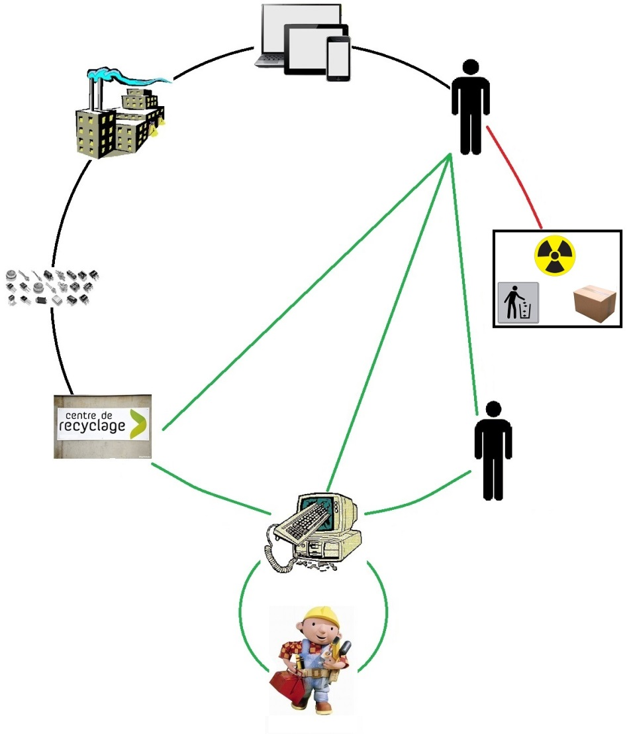

* 1. **Description**

Après sa production, le produit suit le plus souvent le même cheminement : Achat, Utilisation, Cassé ou Jeté ou Stocké.

JeRecycle propose d’aider les particuliers d’Île de France en offrant une nouvelle vie à leurs laptops, smartphones et tablettes.

JeRecycle, restant soucieux de la protection de l’environnement, propose d’accéder à 4 services :

* Le Recyclage : Possibilité d’accéder à une liste de centre de recyclage spécialisé dans vos multimédias.
* La Réparation : Afin d’éviter que les biens des particuliers ne restent inutilisés ou qu’ils finissent à la poubelle, JeRecycle vous renseignera sur les spécialistes les plus proches de chez vous.
* La revente : Au lieu de se débarrasser ou de stocker un bien multimédia fonctionnant encore, nous vous proposons de le revendre à un autre particulier.
* L’achat : Parce que la consommation de produits multimédias augmente chaque année, JeRecycle vous propose d’acheter les produits d’autres particuliers afin de faire des économies.